【⑩昼食】

フライパンdeエビピラフ
材料：分量（４人分） | 作 り 方
米･･･2合  人参･･･小1本（75g）  玉ねぎ･･･80g  ウインナー･･･4本（65g）  バター･･･大さじ1（18g）  冷凍エビ･･･100g  水･･･400cc  A コンソメ･･･1個（5.3g）  塩･･･小さじ1/2 | - 米は、洗ってザルにあげておく。  人参、玉ねぎは、粗みじんにしておく。  ウィンナーは、5ｍｍの輪切りにする。  ② フライパンにバターを熱し、①と冷凍エビを  入れ炒める。  バターが全体に絡まればAを入れ、蓋をし、ご飯と同じように炊く。  （沸騰すれば火を弱火～中火にし、10分炊く → 強火で3秒 → 火を止め10分蒸らす）
1人分栄養成分表
エネルギー  （kcal） | 水分  （ｇ） | たんぱく質  （ｇ） | 脂質  （ｇ） | 炭水化物  （ｇ） | カリウム  （mg） | カルシウム  （mg）
396 | 176.2 | 8.4 | 9.8 | 65.9 | 210 | 32
鉄分  （mg） | ビタミンB₁  （mg） | ビタミンB₂  （mg） | ビタミンC  （mg） | 食物繊維  （ｇ） | 塩分  （ｇ）
0.9 | 0.13 | 0.07 | 4 | 1.3 | 1.1

大根と人参のアメちゃん煮
材料：分量（４人分） | 作 り 方
大根･･･200g  人参･･･50g  干しいたけ･･･15g  ウィンナー･･･6本（70g）  A アメ･･･5粒（36g）  濃口醤油･･･大さじ1 | ① 大根、人参は皮を取り、乱切りにする。  ウィンナーは5mmの輪切りにする。  ② 鍋に①と干しいたけを入れ、野菜が浸るくらいの水を入れ、更にAの調味料を入れ、水分が無くなるまで煮詰める。  途中で、干しいたけを取り出し、適当な大きさに切る。
アドバイス：今回はカンロ飴を使用しましたが、生姜飴等を利用して生姜煮としてもよい。
1人分栄養成分表
エネルギー  （kcal） | 水分  （ｇ） | たんぱく質  （ｇ） | 脂質  （ｇ） | 炭水化物  （ｇ） | カリウム  （mg） | カルシウム  （mg）
115 | 71.4 | 3.7 | 5.2 | 15.3 | 280 | 280
鉄分  （mg） | ビタミンB₁  （mg） | ビタミンB₂  （mg） | ビタミンC  （mg） | 食物繊維  （ｇ） | 塩分  （ｇ）
0.4 | 0.08 | 0.09 | 8 | 2.6 | 1.0
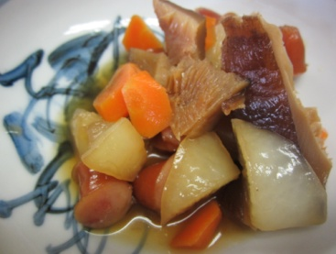
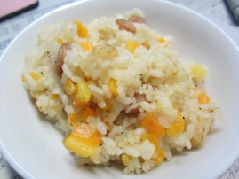

フライパンdeエビピラフ 大根と人参のアメちゃん煮

大根のモチモチ焼き
材料：分量（４人分） | 作 り 方
大根･･･300g  青ネギ･･･8g  かつお節･･･1袋（2g）  A 薄力粉･･･大さじ4（35g）  片栗粉･･･大さじ2（20g）  水  ごま油･･･13g  ＜たれ＞  マヨネーズ･･･30g  Ｂ 濃口醤油･･･3g  七味唐辛子･･･1g | ① 大根は、千切りにしておく。  青ネギは、小口切りにする。  ② Aをビニール袋に入れ、よく混ぜ合わせる。  その中に①を入れ、更に混ぜる。  ③ フライパンにごま油を入れ、②を焼く。  ④ Bの材料を合わせ、たれを作る。  ⑤ ③をお皿に盛り、④のたれをかける。
1人分栄養成分表
エネルギー  （kcal） | 水分  （ｇ） | たんぱく質  （ｇ） | 脂質  （ｇ） | 炭水化物  （ｇ） | カリウム  （mg） | カルシウム  （mg）
149 | 76.7 | 1.7 | 9.2 | 14.5 | 200 | 23
鉄分  （mg） | ビタミンB₁  （mg） | ビタミンB₂  （mg） | ビタミンC  （mg） | 食物繊維  （ｇ） | 塩分  （ｇ）
0.3 | 0.03 | 0.02 | 10 | 1.3 | 0.2

【⑩甘食】

ジャム蒸しパン
材料：分量（６個分） | 作 り 方
ﾎｯﾄｹｰｷﾐｯｸｽ･･･1袋（150g）  A 卵（Mサイズ）･･･1個  スキムミルク･･･大さじ3  水･･･100cc  イチゴジャム･･･小さじ2（10g） | ① ボウルにAを入れ混ぜる。  ② ラップに①の生地を置き、イチゴジャムを乗せ、口をゴムで絞る。  ③ 沸騰した湯の中に入れ10分程度ゆでる。
1人分栄養成分表
エネルギー  （kcal） | 水分  （ｇ） | たんぱく質  （ｇ） | 脂質  （ｇ） | 炭水化物  （ｇ） | カリウム  （mg） | カルシウム  （mg）
135 | 31.0 | 4.0 | 1.9 | 25.1 | 130 | 63
鉄分  （mg） | ビタミンB₁  （mg） | ビタミンB₂  （mg） | ビタミンC  （mg） | 食物繊維  （ｇ） | 塩分  （ｇ）
0.3 | 0.04 | 0.11 | 1 | 0.6 | 0.3
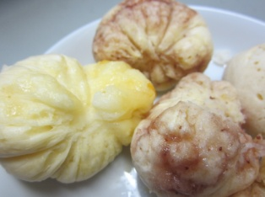
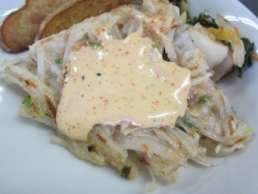

大根のモチモチ焼き ジャム蒸しパン

